BÁO CÁO NGÀY [18/09/2026]

Hôm trước: : Hoàn thiện chức năng tìm kiếm, lọc, sắp xếp và phân trang sản phẩm, mở rộng kiểm thử và cập nhật tài liệu sử dụng.
Hôm nay: Hoàn thiện module quản lý người dùng dành cho Admin, bảo vệ phiên đăng nhập và bổ sung kiểm thử E2E liên tục.
Mục tiêu: Cung cấp đầy đủ API quản trị tài khoản, bảo đảm chỉ Admin được thao tác, không lộ thông tin mật khẩu và vô hiệu hóa phiên cũ khi quyền hoặc trạng thái tài khoản thay đổi.

I. Bảng công việc trong ngày
Hạng mục | Công việc
Thiết kế hợp đồng API người dùng | - Xây dựng DTO cho danh sách, tạo, cập nhật, trạng thái và đặt lại mật khẩu.  - Chuẩn hóa PagedResponse cho danh sách người dùng.  - Chỉ trả dữ liệu cần thiết, không trả PasswordHash.
Xây dựng service và controller | - Xây dựng UserService và IUserService theo nguyên tắc dependency inversion.  - Bổ sung sáu API quản lý tài khoản.  - Áp dụng phân quyền Admin ở cấp controller.
Bảo mật tài khoản và phiên | - Băm mật khẩu bằng BCrypt và giới hạn 72 byte UTF-8.  - Thu hồi phiên khi khóa tài khoản, đổi quyền, đổi thông tin nhận diện hoặc đặt lại mật khẩu.  - Không cho Admin tự khóa hoặc tự đổi vai trò.
Tìm kiếm và phân trang | - Tìm theo họ tên hoặc email.  - Lọc theo vai trò và trạng thái tài khoản.  - Phân trang tối đa 100 bản ghi và trả metadata thống nhất.

2. Nội dung thực hiện
2.1. Hoàn thiện API quản lý người dùng
Module quản lý người dùng được triển khai theo một lát cắt đầy đủ từ DTO, interface, service, controller, phân quyền đến kiểm thử E2E. UserController chỉ chịu trách nhiệm tiếp nhận HTTP request và chuyển kết quả thành HTTP response; truy vấn dữ liệu và nghiệp vụ được đặt trong UserService thông qua IUserService.
- GET /api/users: tìm kiếm, lọc và phân trang người dùng.
- GET /api/users/{id}: xem chi tiết một tài khoản.
- POST /api/users: tạo tài khoản đang hoạt động.
- PUT /api/users/{id}: cập nhật họ tên, email, số điện thoại và vai trò.
- PUT /api/users/{id}/status: khóa hoặc mở khóa tài khoản.
- POST /api/users/{id}/reset-password: đặt lại mật khẩu và thu hồi phiên.
2.2. Tìm kiếm lọc và phân trang
Danh sách người dùng hỗ trợ tìm đồng thời trong FullName và Email, lọc theo ba vai trò Admin, WarehouseManager, SalesStaff và hai trạng thái Active, Locked. Mọi giá trị được chuẩn hóa không phân biệt chữ hoa, chữ thường trước khi truy vấn.
- Phân trang: page bắt đầu từ 1, pageSize mặc định 20 và tối đa 100.
- Thứ tự ổn định: sắp xếp theo FullName và dùng UserId làm khóa phụ.
- Trang vượt dữ liệu: trả 200 OK với items rỗng, không phát sinh lỗi tràn số.
- Truy vấn chỉ đọc: sử dụng AsNoTracking và thực hiện Count, Skip, Take tại SQL Server.
2.3. Validation và bảo vệ dữ liệu nhạy cảm
Các request được kiểm tra tại DTO và service trước khi ghi database. Email được cắt khoảng trắng, chuyển sang chữ thường và kiểm tra trùng. Họ tên, số điện thoại, vai trò, trạng thái và mật khẩu đều có giới hạn rõ ràng. Database tiếp tục sử dụng unique index trên Email và check constraint trên Status làm lớp bảo vệ cuối cùng.
- Mật khẩu mới phải có ít nhất 12 ký tự và không vượt quá 72 byte UTF-8 theo giới hạn an toàn của BCrypt.
- PasswordHash không có trong UserResponse, vì vậy không xuất hiện ở danh sách, chi tiết hoặc kết quả cập nhật.
- Email trùng trả 409 Conflict; vai trò, trạng thái, email hoặc dữ liệu đầu vào sai trả 400 Bad Request.
- Mã người dùng không tồn tại trả 404 Not Found.
2.4. Thu hồi phiên và tính nhất quán
Các thay đổi ảnh hưởng đến danh tính hoặc quyền truy cập phải có hiệu lực ngay, không chờ token hết hạn. Vì vậy UserService cập nhật người dùng và thu hồi LoginSessions đang hoạt động trong cùng một transaction. Nếu một bước thất bại, toàn bộ thao tác được rollback.
- Khóa tài khoản: thu hồi token cũ và chặn đăng nhập mới; mở khóa không tự tạo phiên.
- Đổi vai trò hoặc thông tin nhận diện: thu hồi phiên để token cũ không giữ claim đã lỗi thời.
- Đặt lại mật khẩu: lưu BCrypt hash mới và thu hồi toàn bộ phiên hiện tại.
- Tự bảo vệ Admin: tài khoản Admin đang thao tác không được tự khóa hoặc tự chuyển sang vai trò khác.
2.5. Phân quyền và kiểm thử trên Swagger
UserController áp dụng Authorize với vai trò Admin ở cấp lớp. Người chưa đăng nhập nhận 401 Unauthorized; WarehouseManager và SalesStaff nhận 403 Forbidden. Swagger sử dụng Bearer authentication và đã có hướng dẫn kiểm tra theo chuỗi đăng nhập Admin, tạo người dùng, cập nhật vai trò, khóa, mở khóa và đặt lại mật khẩu.

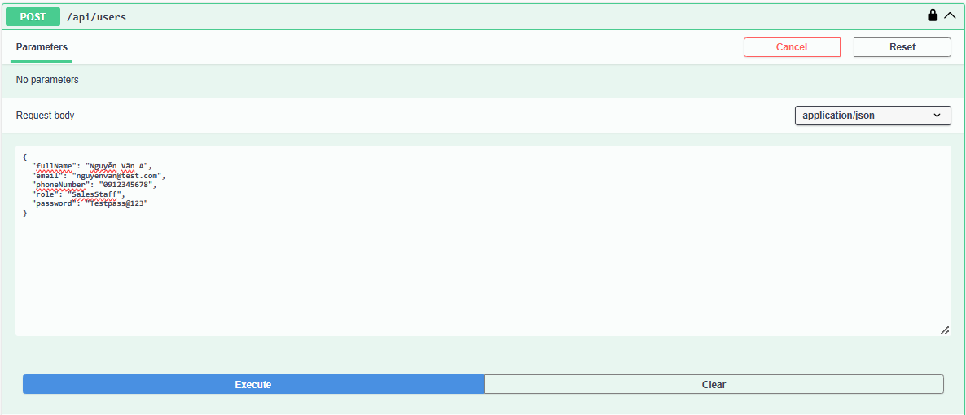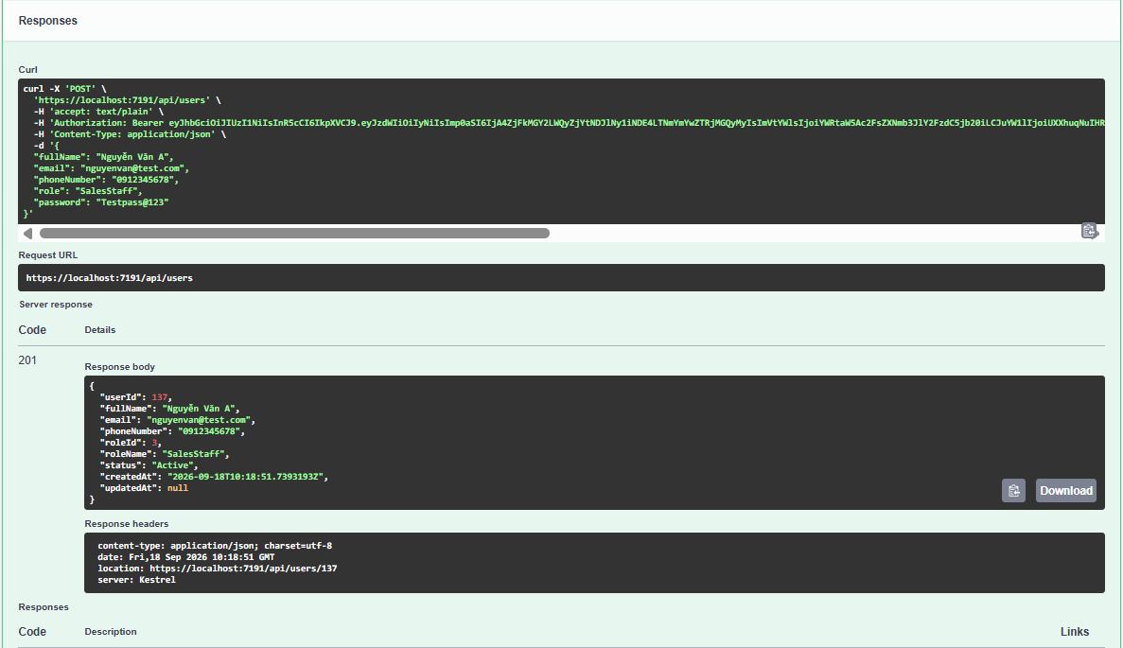
Hình 1. Tạo tài khoản mới

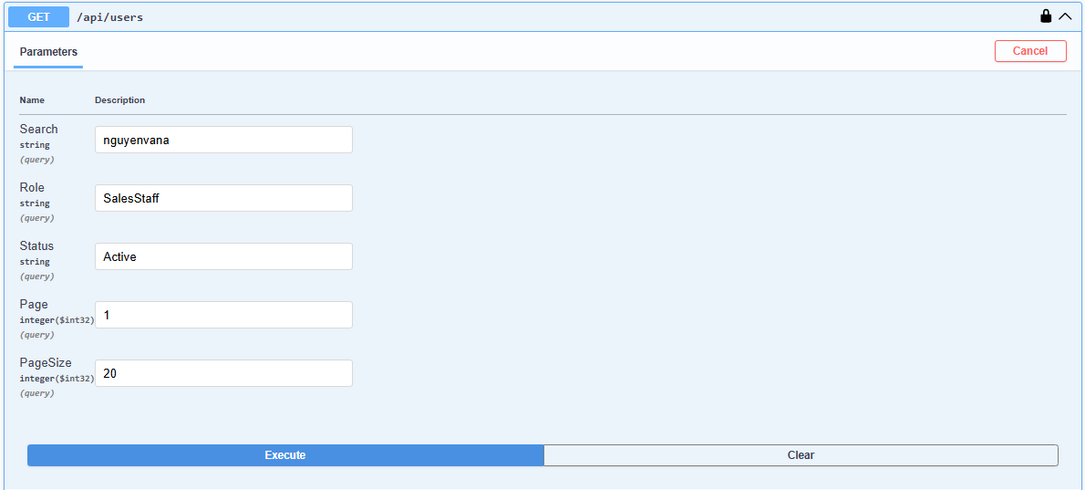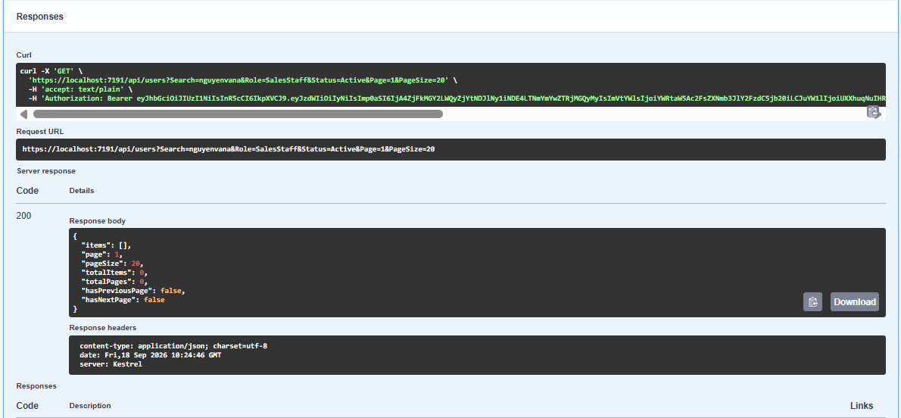
Hình 2. Xem danh sách người dùng

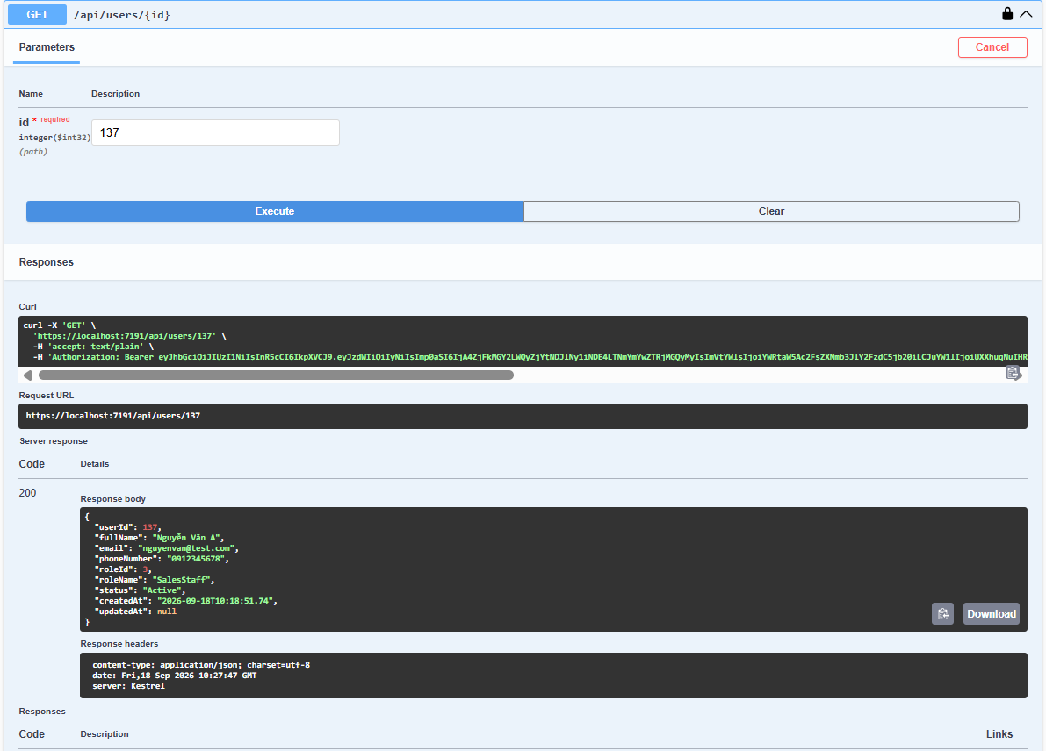Hình 3. Xem chi tiết người dùng

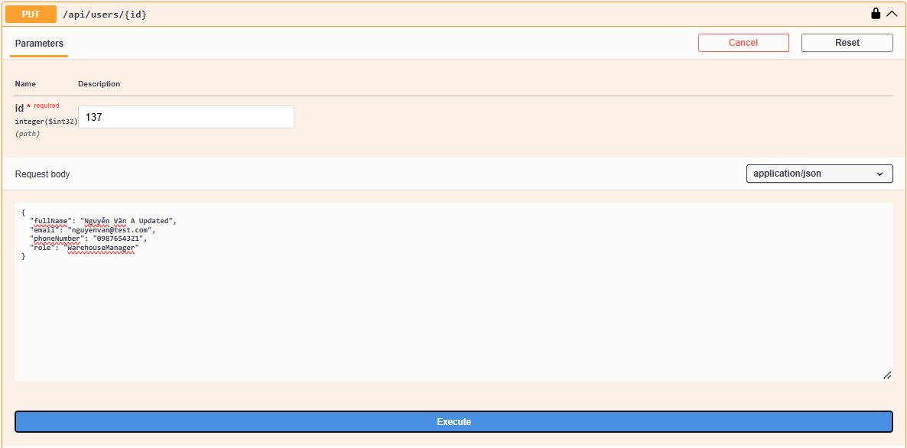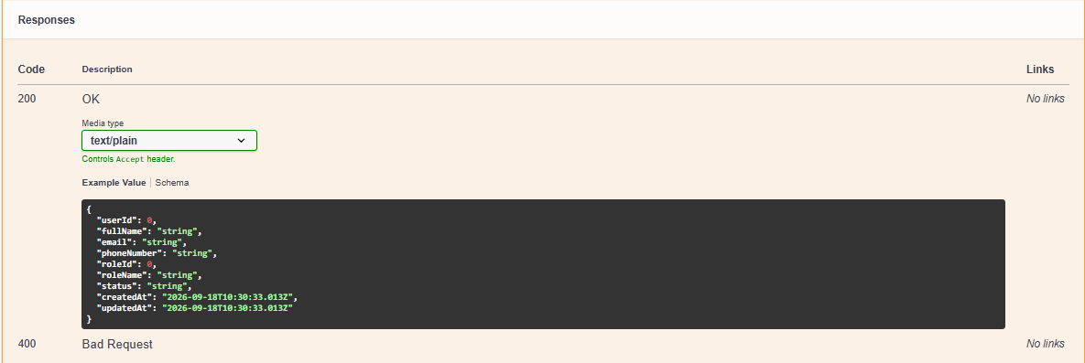
Hình 4. Cập nhật thông tin vai trò

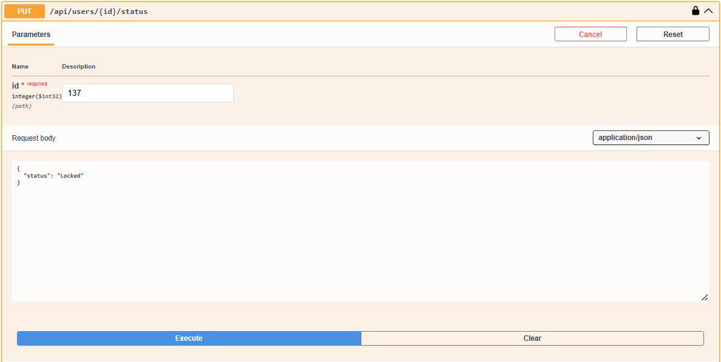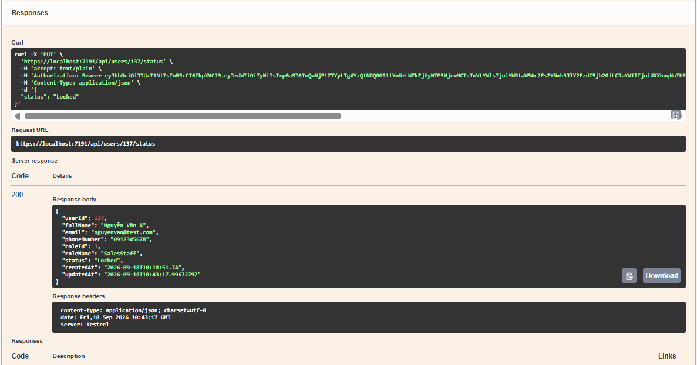
Hình 5. Khóa tài khoản

Link Source: https://github.com/tienthanh-2105/SalesForecastSystem

